Meilensteine:
Systen x32
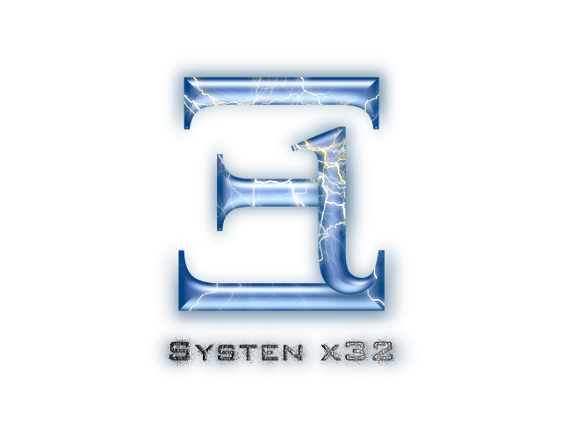

Version: 1.0

erstellt von: Daniel Tobner
erreichbar unter: dtobner@aon.at
Stand: 11.04.06
(c) 2006 Xi soft | Daniel Tobner. All rights reserved.

Name Beschreibung geplant tatsächlich
Beta 1 | Die erste Beta Version zu Systen x32. Zwar nur mit rudimentären Funktionalitäten aber dennoch mit einer Vielfalt von Möglichkeiten.  codename: Systen_x32_-_beta_1_(v0.0.5233b1x32)  definition: beta_1_v0.0.5233.doc | 24. April 2006  verlegt:  22. Mai 2006
Beta 2 | Die zweite Beta Version zu Systen x32. Aufbauend auf der ersten Beta mit aktualisierten Funktionalitäten und wesentlich mehr Möglichkeiten.  codename: systen_x32_-_beta_2_(v0.1.4418b2x32)  definition: beta_2_v0.1.4418b2x32.doc

